Esiselvitys tekoälyn hyödyntämisestä lainvalmistelussa
Asianhallinta: VN/32679/2024-VNK-2
Loppuraportti
Hyväksytty VNHY:n johtoryhmässä 8.4.2025

Sisällys
Sisällys 2
1. Taustaa 3
2. Valtioneuvostossa tehtyjä kokeiluja lainvalmistelussa 3
2.1. Lausuntoyhteenveto 4
2.2. Lain esivalmistelun kartoitus 5
2.3. Lakieditori lainvalmistelussa 5
2.4. Johtolauseiden ja rinnakkaistekstien automatisointi 6
3. Potentiaaliset käyttökohteet lainvalmistelussa 7
3.1. Käyttökohteiden yhteistyöstö työpajoissa 7
3.2. Käyttökohde: Lausuntokoostaja 8
3.2.1. Toiminnallisuudet ensimmäisessä vaiheessa 8
3.2.2. Hahmotelma käyttöliittymästä 9
3.2.3. Tunnistetut riskit tekoälyn käytössä 10
3.2.4. Vaiheistus ja jatkokehitysideat 11
3.3. Käyttökohde: Lakieditori 11
3.3.1. Toiminnallisuudet 12
3.3.2. Hahmotelma käyttöliittymästä 14
3.3.3. Tunnistetut riskit tekoälyn käytössä 15
3.3.4. Vaiheistus ja jatkokehitysideat 16
3.4. Pitkän tähtäimen tavoitetila: AI-avustajat 16
3.4.1. Toiminnallisuudet 17
3.5. Käyttökohteiden ja pitkän tähtäimen tavoitetilan arviointi 17
3.6. Tekniset suositukset 19
4. Työryhmän esitys jatkotoimenpiteiksi 20
4.1. Lausuntokoostajan toteuttaminen 21
4.2. Lausuntokoostajan käyttäjälähtöisyys 21
4.3. Hanke-ehdotus 22
4.4. Kustannukset ja henkilötyö 22
Liite 1: Alustavat käyttökohteet lainvalmistelussa 25

Liite 2: Hellonin pohjaraportti

Taustaa
Generatiivisen tekoälyn arvioidaan tehostavan yritysten ja julkisen sektorin toimintaa ja vaikuttavan merkittävästi globaaliin talouskasvuun tulevina vuosina. Petteri Orpon hallitusohjelmassa korostetaan tekoälyn merkitystä ja sen hyödyntämistä julkisessa hallinnossa. Hallitusohjelman tavoitteena on tehdä Suomesta teknologinen edelläkävijä, joka hyödyntää digitalisaation ja tekoälyn mahdollisuudet täysimääräisesti.
Esiselvityksessä kuvataan ja arvioidaan mahdollisia käyttökohteita generatiiviselle tekoälylle lainvalmistelussa sekä lisäksi kuvataan yksityiskohtaisesti yksi käyttökohde, johon lainvalmisteluun liittyvää tekoälytyökalua voidaan alkaa rakentaa ensimmäisenä. Käyttökohteen osalta kuvataan, miten lainvalmistelijan työ käytännössä muuttuu tekoälyratkaisun myötä ja millaisten uusien taitojen omaksumista uusi työskentelytapa edellyttää. Työssä on kuultu lainvalmistelutehtävissä työskenteleviä eri ministeriöistä ja eduskunnasta.
Generatiivisen tekoälyn hyödyntämisen avulla pyritään
- tehostamaan lainvalmisteluprosessia
- varmistamaan lainvalmistelun laatu
- sujuvoittamaan lainvalmistelutehtävissä toimivien työtä.

Lainvalmistelua tarkastellaan esiselvityksessä kokonaisuudessaan, sisältäen sekä valtioneuvoston että eduskunnan osuudet. Esiselvityksessä huomioidaan, miten lainvalmistelua tukevat tekoälyratkaisut voidaan liittää osaksi tai integroida lainvalmistelijoiden nyt tai tulevaisuudessa käyttämään ratkaisuun. Työssä huomioidaan myös tietosuojaan ja tietoturvaan liittyvät säännökset ja valtioneuvoston edellyttämä tietosuojan ja tietoturvan taso. Käyttökohteen kuvaukseen tulee sisällyttää tekoälyn käytön riskienhallinta.
Tässä loppuraportissa kuvataan ja arvioidaan potentiaalisia käyttökohteita tekoälylle lainvalmistelussa. Se sisältää työryhmän ehdotuksen ensimmäiseksi käyttökohteeksi, kuvauksen käyttökohteesta sekä etenemissuunnitelmaluonnoksen.
Työryhmän kuuluivat: erityisasiantuntija Helena Kostin Mansi (VNK, pj.), neuvotteleva virkamies Marita Risku (VNK), erityisasiantuntija Heli Koskinen (eduskunta), johtava asiantuntija Kimmo Mäkinen (VM), erityisasiantuntija Jaakko Rastas (YM), lainsäädäntöneuvos Susanna Siitonen (OM), johtava asiantuntija Tarmo Toikkanen (SITRA) ja neuvotteleva virkamies Kaj Välimäki (VM). Työryhmän tukena oli asiantuntijoita Hellon Oy:stä. Johtava asiantuntija Janne Juhala (VNK) tuki työryhmää loppuraportin ehdotuksen työstämisessä.

Valtioneuvostossa tehtyjä kokeiluja lainvalmistelussa
Valtioneuvostossa on tehty useita lainvalmisteluun liittyviä kokeiluja, joista tässä kerrotaan niistä, jotka liittyvät potentiaalisiin tekoälyn käyttökohteisiin. Sitra rahoitti keväällä 2024 kaksi generatiivisen tekoälyn kokeilua: yhden valtioneuvoston kanslialle (VNK) ja toisen liikenne- ja viestintäministeriölle (LVM). Kokeiluissa hienosäädettiin suomenkielisiä avoimen lähdekoodin suuria kielimalleja lainvalmistelun eri vaiheisiin liittyviin tehtäviin. VNK:n kokeilussa testattiin lausuntoyhteenvetojen tuottamista kielimallin avulla. LVM:n kokeilussa testattiin suomalaisten kielimallien hyödyntämistä lain esivalmistelussa suoritettavan kartoituksen tukena.
Ympäristöministeriö ja Verohallinto puolestaan toteuttivat vuonna 2020 kokeilun, jossa tuotettiin ympäristöministeriön tarpeisiin tuotantokäyttöön otettavissa oleva versio Lakieditorista.
Lisäksi vuonna 2023 oikeusministeriö ja liikenne- ja viestintäministeriö rahoittivat kokeilun, jossa rakennettiin työväline lain johtolauseen luomisen automatisoimiseksi. Vuonna 2025 oikeusministeriö sai rahoituksen johtolauseen ja rinnakkaistekstien automatisoidun tuotantoversion rakentamiselle.
Näistä kerrotaan seuraavaksi lisää.

Lausuntoyhteenveto
VNK:n kokeilussa tuotettiin Poro-kielimallin avulla luonnos lausuntoyhteenvedoksi taustaprosessina. Kielimallille annettiin lausuntokierroksen aineisto ja se tuotti taustalla luonnoksen lausuntoyhteenvedoksi, jonka valmistelija voi työstää valmiiksi.
Kielimallia hienosäädettiin tiivistämään lausuntoaineistoa sekä tunnistamaan lausunnon kanta (ehdotusten kannatus tai vastustus). Lisäksi rakenteistamattoman lausuntokierroksen aineistosta luotiin aihekohdat ehdotetuista muutoksista voimassa olevaan lainsäädäntöön ja tehtiin semanttinen vertailu kunkin lausunnon kappaleen ja aihekohtien välillä. Kielimallia koulutettiin menneiden lausuntokierrosten aineistolla sekä aineistoa rikastavilla keksityillä esimerkeillä. Kokeilusta kerättiin oppeja ja kokemuksia erityisesti Lausuntopalvelun uudistuksen valmistelua varten. Kokeilu tehtiin yhteistyössä Silo Gen AI Oy:n kanssa.
Kokeilussa generatiivisella tekoälyllä nähtiin olevan selkeää potentiaalia lausuntokierrosten analysoinnin tehostamiseksi, vaikka kokeilussa kielimallin avulla ei pystytty tuottamaan riittävän laadukkaita lausuntoyhteenvetoja. Tärkeänä vaatimuksena generatiivisen tekoälyn hyödyntämiselle nähtiin riittävän suuren konteksti-ikkunan omaavan kielimallin käyttäminen sekä RAG-pohjainen, interaktiivinen tekoälyratkaisu, jonka avulla lainvalmistelija voi tuottaa sisältöä lausuntoyhteenvetoon osa kerrallaan. Kielimallin konteksti-ikkuna määrittelee, kuinka paljon tekstiä kielimalli pystyy käsittelemään kerralla. RAG-menetelmän avulla voidaan parantaa vastausten tarkkuutta sekä mahdollistaa lähdeviitteiden avulla, että lainvalmistelija voi tarkastaa ja arvioida vastauksen laatua.
Sitran rahoittaman kokeilun jälkeen kaksi VNK:n ja OM:n asiantuntijaa kokeili pienimuotoisesti lausuntoyhteenvedon tuottamista RAG-pohjaisten Valtiokonttorin demopalvelun ja Googlen Notebook LM –palvelun avulla. Lausuntoyhteenvedon tuottamista kokeiltiin yhden lausuntokierroksen aineistolla, joka oli rakenteistettu neljän kysymyksen avulla eri teemoihin. Valtiokonttorin demopalvelun toimitti Deloitte. Googlen Notebook LM on selaimella käytettävä, maksuton palvelu. Molempiin ladattiin lausuntokierroksen aineisto ja tuotettiin sisältöä lausuntoyhteenvetoon osa kerrallaan. Googlen Notebook LM teki automaattisesti myös lyhyen tiivistelmän koko sisällöstä.
Notebook LM:n avulla saatiin tuotettua nopeasti hyvä yleiskatsaus ja tiivistelmä lausuntoaineistosta. OM:n lainvalmistelijan mukaan se vastasi sisällöllisesti hyvin lausuntoaineistoa ja sopi hyvin ensimmäiseksi luonnokseksi, josta lainvalmistelija saisi hyvin muokattua lausuntoyhteenvedon lisäämällä siihen analyysiä lausuntojen kommenteista ja johtopäätöksistä lausuntokierroksen perusteella. Valtiokonttorin demopalvelun avulla ei sen sijaan pystytty tuottamaan laadukasta sisältöä lausuntoaineistosta. Palvelu ei tunnistanut, mikä lausunnonantaja lausui mitäkin eikä osannut vetää yhteen monivalintakysymysten tuloksia kannatuksesta ja vastustuksesta.

Lain esivalmistelun kartoitus
LVM:n kokeilussa tuotettiin RAG-pohjainen tekoälyratkaisu toimittajan ympäristöön. Lainvalmistelija pystyi kysymään sen avulla eri lainsäädännöistä ja saamaan suoria linkkejä keskeisiin säädöspykäliin. Kokeilu tehtiin yhteistyössä Futurice Oy:n kanssa.
Kokeilun loppuraportissa listattiin generatiiviselle tekoälylle potentiaalisia hyödyntämiskohteita lainvalmistelussa. Soveltuviksi käyttökohteiksi nähtiin lainsäädännön analysointi, lainvalmisteluun liittyvien tutkimusten, hallitusten esitysten ja kansainvälisten lainsäädäntöjen sekä tilastojen analysointi.
Kokeilussa tunnistettiin generatiivisen tekoälyn hyödyntämiselle lainvalmisteluun liittyvissä tehtävissä keskeiseksi vaatimukseksi riittävän suuren konteksti-ikkunan omaavan kielimallin ja RAG-menetelmän käyttäminen. Kokeilussa suomalaisten kielimallin konteksti-ikkuna ei ollut riittävä lainvalmistelutehtävien tueksi, koska lainvalmistelutehtävissä käsitellään ja tuotetaan suuria määriä tekstejä. RAG-menetelmän avulla puolestaan voidaan parantaa vastausten tarkkuutta ja läpinäkyvyyttä, vähentää kielimallin taipumusta hallusinoinnille sekä hyödyntää ajantasaista tietoa ilman kielimallin jatkuvaa kouluttamista. Kokeilussa haasteita aiheutui myös hienosäätödatan puutteesta.
Kokeilun loppuraportissa suositellaan, että suomalaisten kielimallien kehittäminen ja lainvalmistelutyön tehostaminen tekoälyn avulla eriytetään. Tärkeintä on käyttää suorituskyvyltään riittävää kielimallia. Niin kauan kuin suomalaiset kielimallit eivät ole vielä suorituskyvyltään riittäviä, kannattaa lainvalmistelun tukena käyttää kaupallisia kielimalleja. On kuitenkin hyvä toteuttaa sellaisia tekoälyratkaisuja, joissa kaupallisesta kielimallista voidaan helposti siirtyä suomalaisen kielimallin käyttöön.

Lakieditori lainvalmistelussa
Lakieditorilla tarkoitetaan rakenteisen kirjoittamisen työvälinettä, jonka avulla voidaan kirjoittaa tekstiä, jossa käytettävät termit on valittu yhteisesti määritellyistä sanastoista. Verohallinnon ja ympäristöministeriön yhteinen kokeiluluontoinen Lakieditori-projekti, tuotti lokakuun 2020 loppuun mennessä ns. beetatestausvalmiin version työvälineestä, jonka avulla voitiin kirjoittaa hallituksen esityksen perusteluosion tekstejä ja pykäläluonnoksia. Käytettävät termit haetaan ja linkitetään Yhteentoimivuusalustan Sanastot-työkalussa julkaistuista yhteisesti määritellyistä sanastoista.
Lakieditoriin toteutettiin myös toimivat versiot kommentointitoiminnosta sekä Lakieditorissa käytetyn yksinkertaistetun asiakirjarakennemäärittelyn automaattisesta konvertoinnista eduskunnan käyttämään muotoon (VaRa-sovelluksen toiminnallisuus).
Kokeilun muistion perusteella digitaalinen lainvalmisteluprosessi parantaisi mahdollisuuksia säädösvalmistelun suunnittelulle, etenemisen seurannalle ja raportoinnille. Nykyisin lainvalmistelun työkalut muodostuvat lähinnä tavanomaisista ohjelmistotyökaluista (esimeriksi Word), joissa ei ole erityisiä säädösvalmistelua tukevia ominaisuuksia tai tarkempia analyysitoimintoja. Lakieditoria rakennettiin erillisenä sovelluksena, jolloin se voisi toimia säädösvalmistelun alustana. Kokeilua ei haluttu kehittää siltä pohjalta, että se toimisi Word-pohjassa, koska se olisi rajannut kokeilun liiaksi yhteen ohjelmistotyökaluun ja sen tarjoamiin kehitysmahdollisuuksiin.
Kokeilun muistiossa todetaan, että tuotantokelpoisen lainkirjoittamisen välineen kehittäminen edellyttää valtioneuvoston laajuista suunnittelua ja toteutusta, jolloin päävastuun tulisi siirtyä lainvalmistelun kehittämisestä vastaaville ministeriöille. Lisäksi Lakieditorin kehittämistä ja sen ohjausta voi olla tarkoituksenmukaista laajentaa yhteentoimivuuden näkökulmasta.

Johtolauseiden ja rinnakkaistekstien automatisointi
Oikeusministeriö ja liikenne- ja viestintäministeriö rahoittivat yhdessä ns. johtolausekoneen toteutuksen. Syksyllä 2023 valmistunut pilottiversio sisältää toiminnallisuuksia yksittäisen muutoslain johtolauseen automaattiseen koostamiseen.
Muutoslain johtolause on lain alussa oleva määrämuotoinen luettelo, jossa
- kerrotaan, mitä lakia muutetaan
- kerrotaan, minkälaisia muutoksia tehdään eli kumotaanko, muutetaanko tai lisätäänkö
- luetellaan muutettavat lainkohdat kuten pykälät, momentit, kohdat, alakohdat ja otsikot
- kerrotaan, koska muutettavia lainkohtia on viimeksi muutettu.
Esimerkki johtolauseesta:
"Eduskunnan päätöksen mukaisesti
muutetaan tuloverolain (1535/1992) 48 §:n 5 momentti, sellaisena kuin se on laissa 1410/2010, seuraavasti:”
Siitä ilmenee, että
- muutettava laki on tuloverolaki, jonka säädösnumero on 1535/1992
- muutettava lainkohta on 48 §:n 5 momentti, jota on edellisen kerran muutettu lailla 1410/2010
Muutoslakien johtolauseiden muodostuminen perustuu käyttäjän tekemiin valintoihin. Käyttäjä valitsee muutettavan säädöksen luettelosta tai kohdan, johon uusi säädös lisätään. Valittavat vaihtoehdot ovat ”lisätään”, ”muutetaan” tai ”kumotaan”. Johtolausekone tuottaa sivun alalaitaan ilmaantuvaan ikkunaan johtolauseen sitä mukaan kuin käyttäjä tekee valintoja. Samalla jo valittuihin lainkohtiin tulee korostus. Johtolausekone poimii tietokannasta tiedon siitä, koska valittua säädöstä on viimeksi muutettu ja tätä koskevan tiedon johtolauseeseen.
Johtolausekone ei perustu tekoälyyn, vaan se on puhtaasti sääntöpohjainen.
Vuonna 2025 oikeusministeriö sai rahoituksen johtolauseen ja rinnakkaistekstien automatisoidun tuotantoversion rakentamiselle.

Potentiaaliset käyttökohteet lainvalmistelussa

Käyttökohteiden yhteistyöstö työpajoissa
Hellon toteutti Sitran ja VNK:n toimeksiannosta kolme työpajaa (PolicyLAB), joiden tavoitteena oli löytää konkreettisia ratkaisuja tekoälyn hyödyntämiseen lainvalmisteluprosessin tehostamisessa. Tavoitteena oli tunnistaa prosessin keskeiset vaiheet ja kipukohdat, joita voidaan tehostaa ja nopeuttaa tekoälyn avulla sekä tunnistaa tähän tarkoitukseen rajattuja potentiaalisia tekoälyteknologioita tai -palveluja. Lainvalmistelua tarkasteltiin kokonaisuudessaan, sisältäen sekä valtioneuvoston että eduskunnan osuudet.
Työpajoihin kutsuttiin työryhmän lisäksi lainvalmisteluprosessin asiantuntijoita ministeriöistä ja eduskunnasta. Työpajoissa hyödynnettiin erilaisia ryhmätehtäviä, visualisoituja työpohjia sekä yhteistä keskustelua. Työpajat muodostivat kokonaisuuden, jossa tekoälyn sovelluskohteita tunnistettiin, priorisoitiin ja tarkennettiin lopullisiksi konsepteiksi, jossa kuvattiin käyttökohde.
- PolicyLAB I: Tekoälyn mahdollisuudet (12.12.2024 9–12)
Työpajassa kerättiin ymmärrystä lainvalmistelijoilta ja muodostettiin yhteinen näkemys tehostamisen mahdollisuuksista. Osallistujat priorisoivat lainvalmisteluprosessin aikaa vievät työvaiheet.
- PolicyLAB II: Ratkaisujen tarkentaminen (17.1.2025 9–12)
Työpajassa käytiin läpi pohjaehdotusta ja perehdyttiin tarkemmin, millaisia tekoälyteknologioita on tarjolla ja mitä mahdollisuuksia tai haasteita näihin mahdollisesti liittyy lainvalmistelijoiden käytännön työn näkökulmasta. Työpajassa kartoitettiin myös vaiheen dataan liittyviä tarpeita.
- PolicyLAB III: Ratkaisujen viimeistely (11.2.2025 9–12)
Työpajassa arvioitiin konkreettisia tekoälymahdollisuuksia yhdessä lainvalmistelijoiden kanssa. Vaihtoehtoisten käyttötapauskuvausten avulla arvioitiin eri ratkaisujen eettisyyttä, mahdollisia riskejä ja vaihtoehtoja. Yhdessä konkretisoitiin, miltä tekoälyä eettisesti ja läpinäkyvästi hyödyntävä lainvalmistelu voisi tulevaisuudessa näyttää ja millaisia teknologiaratkaisuja on aidosti mahdollista käyttää.
Työpajoissa osallistujat tuottivat kymmeniä ideoita, joista ensi vaiheessa tuotettiin asiantuntijatyönä seitsemän alustavaa käyttökohdekonseptia. Nämä on kuvattu liitteessä 1. Konsepteja työstettiin eteenpäin tunnistamalla keskeisiä työvaiheita sekä keräämällä arviot niiden vaikutuksesta tehokkuuteen. Konseptit priorisoitiin pohjautuen työpajoissa annettuihin ääniin sekä työryhmän asiantuntijuuteen. Näiden perusteella konsepteille tuotettiin työpajojen aineistoon perustuen ja Hellonin asiantuntijoiden toimesta kuvaukset mm. keskeisistä toiminnallisuuksista, käyttäjäpolut, hahmotelma käyttöliittymästä sekä tunnistetut riskit. Viimeisessä työpajassa konsepteja tarkennettiin pohjautuen eettisiin ja yhteiskunnallisiin kriteereihin.
Lopputuloksena prosessissa syntyi kolme lyhyen aikavälin toteutukseen tähtäävää sekä yksi pitkän aikavälin käyttökohdekonseptia tekoälyn hyödyntämisestä lainvalmistelutyössä. Nämä ajoittuvat eri vaiheisiin lainvalmisteluprosessia. Nämä kuvataan Hellonin pohjaraportissa, joka on liitteenä 2 oleva pdf-aineisto.
Työryhmä työsti seuraavaksi kuvattavat potentiaaliset käyttökohteet työpajojen ja Hellonin raportin pohjalta.

Käyttökohde: Lausuntokoostaja
Lausuntokoostaja nopeuttaa lainvalmisteluprosessin lausuntomenettelyvaihetta automatisoimalla saatujen lausuntojen kommenttien ryhmittelyn, mahdollistamalla tietohakujen tekemisen aineistoon sekä ja luonnostelemalla tiivistelmiä ja yhteenvetoja lausuntoyhteenvedon tuottamista varten. Lausuntokoostajaa voidaan käyttää myös vastineiden laatimisen ja muiden lausuntomenettelyjen yhteydessä.
Lausuntokoostajan käyttäjät
- Ministeriöiden lainvalmistelijat
- Muut lausuntoja käsittelevät ministeriöiden virkamiehet
- Eduskunnan virkamiehet (mahdollisesti)

Keskeiset käyttäjätarpeet
- Pilkkoa lausuntokierrosten aineisto, jotta lausuntoja voidaan analysoida esimerkiksi kysymyskohtaisesti.
- Nopeuttaa lausuntojen analysointia ja ryhmittelyä.
- Nopeuttaa keskeisten palautteiden tunnistamista lausuntojen joukosta.
- Saada tukea lausuntoyhteenvetojen ja vastineiden tehokkaaseen laatimiseen.

Käytettävät aineistot
- Saadut lausunnot
- Hallituksen esitysluonnos tai eduskunnalle annettu hallituksen esitys
- Voimassa oleva säädös (Finlex)
- Lainkirjoitusoppaat ja Hallituksen esitysten laatimisohjeet

Lainvalmisteluprosessin kohdat
- 3.6. Lausuntojen läpikäynti ja tiivistelmän laatiminen
- 6.7. Vastineen laatiminen lausunnoista
- 6.13. Eduskunnan päätös

Toiminnallisuudet ensimmäisessä vaiheessa
Lausuntoaineiston käsittely
- Käyttäjä lataa lausuntokierroksen aineiston (esimerkiksi pdf-,word- tai excel-tiedostoja).
- Työkalu pilkkoo saadut lausunnot tekoälyn käsittelyä varten pienemmiksi kokonaisuuksiksi.

Aihekohtien tunnistaminen ja kommenttien ryhmittely (rakenteistamaton lausuntokierros)
- Tekoäly luo aihekohdat tunnistamalla ehdotetut muutokset HE-luonnoksesta tai eduskunnalle annetusta hallituksen esityksestä. Tämän se tekee vertailemalla HE-luonnosta tai HE:ä voimassa olevaan lainsäädäntöön.
- Jos kyseessä on muu kuin HE-luonnos tai eduskunnalle annettu hallituksen esitys, se tunnistaa aihekohdat muun pohja-aineiston perusteella (esim. työryhmän muistio).
- Tekoäly vertailee semanttisesti kunkin lausunnon kommentteja aihekohtiin ja kategorisoi kommentit aihekohtiin.

Lausunnonantajien ryhmittely
- Tekoäly ryhmittelee lausunnonantajat (esim. kunnat, valtion virastot ja laitokset, järjestöt, yksityishenkilöt)

Kannatuksen tunnistaminen
- Tekoäly tunnistaa, kannatetaanko vai vastustetaanko lausunnon kommentissa ehdotettua muutosta.

Tiivistelmien luonti
- Työkalu tekee tiivistelmän käyttäjän valitsemasta lausunnosta
- Työkalu tekee tiivistelmän saaduista kommenteista sekä kannatuksesta käyttäjän valitsemaan kysymykseen tai aihekohtaan
- Työkalu tekee tiivistelmän käyttäjän valitseman lausunnonantajaryhmän antamista lausunnoista tai kommenteista käyttäjän valitsemaan kysymykseen tai aihekohtaan
- Näin työkalu tiivistää pitkät lausunnot keskeisiksi kommenteiksi sekä niiden suhtautumiseen lakiehdotukseen (kannatus/vastustus).

Yhteenveto kaikista saaduista lausunnoista
- Työkalu tuottaa kattavan yhteenvetotekstin kaikista lausunnoista, jossa esitetään lausuntojen keskeinen sisältö ryhmiteltynä aihealueittain.
- Tämä auttaa valmistelijoita saamaan kokonaiskuvan palautteesta ja sen painotuksista.
- Käyttäjä voi kopioida tekstin erilliseen lausuntoyhteenvetotiedostoon tai hallituksen esitysluonnoksen lausuntopalaute-kohtaan. Käyttäjä muokkaa tekstiä siinä.

Yhteenvedon tarkastaminen
- Työkalu vertailee käyttäjän tekemän lausuntoyhteenvetotiedoston sisältöä saatuihin lausuntoihin ja antaa kehittämisehdotuksia esimerkiksi, jos joku teema tai näkemys puuttuu tai painottuu yhteenvedossa enemmän kuin saaduissa lausunnoissa.

Vapaat tietohaut
- Käyttäjä voi esittää kysymyksiä ja tehdä hakuja lausuntoaineistosta.

Hahmotelma käyttöliittymästä
Alla oleva hahmotelma esittelee Lausuntokoostajan toiminnallisuuksia yhdessä näkymässä. Sen tarkoituksena on kuvata käyttökohdetta visuaalisesti, mutta ei ohjata käyttöliittymän suunnittelua.
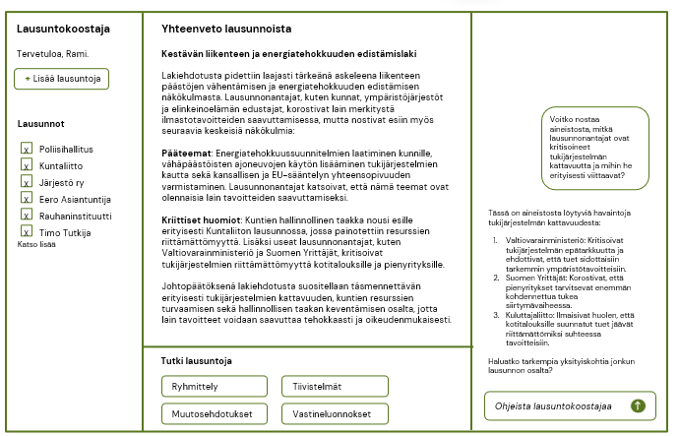
Kuva 1: Hahmotelma Lausuntokoostajan käyttöliittymästä

Tunnistetut riskit tekoälyn käytössä
Tunnistettu riski | Miten siihen vastataan
Onko työkalu tehokas, jos valmistelijan pitää kuitenkin käydä läpi lausunnot? | Valmistelijan tulee aina tarkistaa tekoälyn tuottamat lausunnot, mutta työkalun avulla voidaan nopeuttaa saatujen lausuntojen käsittelyä. Tärkeää on varmistaa, että käytetty data on laadukasta ja kattavaa.
Tekoäly ei tunnista lausuntojen tai lausunnonantajan painoarvoa | Lainvalmistelija tulkitsee painoarvoja. Työkaluun ei voi eettisistä ja juridisista syistä sisällyttää toimintoja, jotka määrittelevät lausuntojen painoarvoa.
Työkalu huomioi toistuvat kommentit ja yksittäinen, mutta olennainen kommentti jää huomiotta. | Varmistetaan, että työkalu osaa tunnistaa tärkeitä yksittäisiä kommentteja, jatkuvan testaamisen ja laadunvarmistuksen avulla.
Valmistelijan ymmärrys lausuntopalautteista jää pintapuoliseksi. | Työkalu voi tuottaa selkeitä tiivistelmiä ja yhteenvetoja, jotka auttavat valmistelijaa ymmärtämään lausuntojen keskeiset teemat ja painotukset. Valmistelijan tulee kuitenkin itse käydä läpi lausunnot tarpeeksi syvällisesti.

Vaiheistus ja jatkokehitysideat
Ensimmäisessä vaiheessa Lausuntokoostaja tehdään erillisenä ratkaisuna, jossa käytetään nykyisen Lausuntopalvelun ja muiden kanavien kautta saatuja lausuntoja. Kun uusi Lausuntopalvelu otetaan käyttöön, Lausuntokoostaja tulee kehittää toimivaksi sen kanssa. Tällöin tarve lausuntoaineiston käsittelylle Lausuntokoostajassa voi poistua. Lisäksi Lausuntokoostaja voidaan integroida osaksi uutta Lausuntopalvelua ja siinä voi mahdollisesti myös luonnostella lausuntoyhteenvetoja.
Ensimmäisessä vaiheessa Lausuntokoostaja tehdään tukemaan lainvalmisteluhankkeiden lausuntomenettely-vaihetta, mutta sen jälkeen Lausuntokoostajan käyttöä voidaan laajentaa eduskunnan valiokunnille annettujen asiantuntijalausuntojen koostamiseen, vastineiden luonnosteluun sekä muunlaisiin lausuntomenettelyihin.
Jatkokehitysideoita toiminnallisuuksiin
- Muiden kuin suomenkielisten lausuntojen kääntäminen suomeksi.
- Käyttäjä voi luoda itse uusia tapoja ryhmitellä tai analysoida lausuntoja.
- Käyttäjä voi mukauttaa teemoja ja kategorioita omien tarpeidensa mukaan.
- Lausuntoyhteenvedon kirjoittaminen ja muokkaaminen sekä vieminen tiedostoksi.

Käyttökohde: Lakieditori
Lakieditorissa ministeriöiden lainvalmistelijat työstävät hallituksen esityksiä. Eduskunnan virkamiehet ja muut toimijat hyödyntävät sen toiminnallisuuksia soveltuvin osin laatiessaan mietintöluonnoksia, lakialoitteita tai vastalauseita sekä tarkastaessaan eduskunnan vastauksia. Työkalu varmistaa, että tekstit ovat hyvää suomen kieltä, rakenne vastaa laatimisohjeita ja teksteissä hyödynnetään yhteisiä sanastoja. Lisäksi työkalu tukee johtolauseiden, rinnakkaistekstien ja määrittelypykälien automaattista generointia sekä lakiviittausten tunnistamista.
Lakieditorin käyttäjät
- Ministeriöiden lainvalmistelijat
- Eduskunnan virkamiehet
- Kansanedustajat (mahdollisesti)
- Kansanedustajien avustajat (mahdollisesti)
Keskeiset käyttäjätarpeet
- Kirjoittaa hallituksen esityksiä, asetuksia ja niihin liittyviä esittelymuistioita, mietintöluonnoksia, lakialoitteita, mietinnön vastalauseita ja eduskunnan vastauksia
- Kirjoittaa lain pykälätekstejä
- Tuottaa automaattisesti johtolauseita ja rinnakkaistekstejä (Lakieditoriin on integroitu tekeillä oleva johtolauseiden ja rinnakkaistekstien automaatioratkaisu)
- Saada tukea virheettömän ja yhdenmukaisen lakitekstin valmisteluun.
- Yhtenäistää käytettyä terminologiaa läpi lakitekstin.
- Varmistaa tekstisisällön yhdenmukaisuus.
- Mahdollistaa tarkastaminen, onko johonkin HE:ssä muutettavaksi ehdotettavaan säännökseen tullut muutoksia HE:n antamisen jälkeen tai onko saman lain sama pykälä samaan aikaan auki eri HE-asiakirjoissa.
- Sujuva prosessi valtioneuvoston ja eduskunnan välillä.

Käytettävät aineistot
- Lainkirjoitusoppaat
- Hallituksen esitysten laatimisohjeet
- Svenskt lagspråk i Finland Slaf – Ruotsinkielinen lakikieli
- KOTUS (esim. kielioppi)
- Ajantasaiset säädökset (Finlex)
- Yhteiset sanastot
- Tieto muista vireillä olevista esityksistä (esim. Eduskunnan sivut tai Hankeikkuna)

Lainvalmisteluprosessin kohdat
- 2a.9. HE-luonnoksen laatiminen (Virkatyö)
- 2b.8. HE-luonnoksen laatiminen (Valmisteluelin)
- 4.5. HE:n muokkaaminen
- 4.10 Laintarkastuksen muutosten tekeminen
- 4.11 Esityksen tekninen viimeistely
- 6.11 Muutosehdotuksen valmistelu
- 6.14. Eduskunnan päätös

Toiminnallisuudet
Käyttötapauksen valinta
- Käyttäjä määrittelee, mitä on työstämässä (hallituksen esitys, mietintö, lakialoite, eduskunnan vastaus), millaista hallituksen esitystä (esim. EU-taustainen vai valtiosopimustaustainen) ja onko kyseessä uusi vai muutoslaki.

Taustatietojen ja -aineistojen tuominen
- Käyttäjä voi määritellä, mihin hankkeeseen (hanke- tai asianumero) työstettävä teksti liittyy.
- Käyttäjä voi määritellä, mitä muita samaan aikaan käynnissä olevia lainvalmisteluprosesseja on, jotka kytkeytyvät työstettävään tekstiin.
- Käyttäjä voi määritellä, mihin voimassa olevaan tai aiempaan lainsäädäntöön työstettävä teksti kytkeytyy, millaisia tai minkä aikarajan jälkeen tuotettuja aineistoja ko. lainsäädäntöön liittyen hän haluaa tuoda työvälineessä hyödynnettäväksi.

Hallituksen esityksen työstäminen
- Käyttäjä kirjoittaa ja muokkaa tekstiä hallituksen esitykseen (myös tekoälyn tuottamaa).
- Käyttäjä voi valita tekstin, johon pyytää tekoälyltä esimerkiksi tekstin tarkastusta.
- Käyttäjä voi myös ohjeistaa tekoälyä chat-ikkunan kautta ja pyytää sitä muokkaamaan tekstiä annettujen kehotteiden avulla.
- Työkalu laatii ehdotuksen johtolauseeksi syötettyjen tietojen perusteella (integrointi johtolauseiden ja rinnakkaistekstien automaatioratkaisuun).
- Työkalu vertailee luonnoksia voimassa oleviin säädöksiin ja varmistaa, että johtolauseessa viitataan oikeisiin lainkohtiin.
- Työkalu laatii ehdotuksen rinnakkaistekstiksi (integrointi johtolauseiden ja rinnakkaistekstien automaatioratkaisuun).
- Työkalu ehdottaa keskeisiä asioita, joita käyttäjän kannattaa huomioida perusteluosan tekstiä kirjoittaessaan.
- Työkalu laatii ehdotuksen määrittelypykäliksi käytettyjen termien pohjalta.
- Työkalu vertaa säädöstekstiä voimassa olevaan lainsäädäntöön ja ehdottaa relevantteja lakiviittauksia.
- Työkalu ilmoittaa käyttäjälle arvion varmuudestaan tuotoksen oikeellisuudesta.

Kansanedustajan lakialoitteen tarkastus (mahdollinen)
- Työkalu tukee edustajan, hänen avustajansa, eduskuntaryhmän tai tarkastavan virkamiehen työtä lakialoitteen jättämisen yhteydessä tai mahdollisesti tulevaisuudessa toteutettavassa edustajan sähköisen asioinnin palvelussa.
- Työkalu tarkastaa ja ehdottaa korjauksia lakialoitteen johtolauseeseen erityisesti siinä tapauksessa, että lakialoite on tavallista laajempi (integrointi johtolauseiden ja rinnakkaistekstien automaatioratkaisuun).
- Työkalu tekee lakiteknisiä tarkastusehdotuksia esim. ilmoittaa, jos on tarpeen lisätä tai poistaa luku ja luvun otsikko.
- Käyttäjä voi valita tekstin, johon pyytää tekoälyltä esimerkiksi tekstin tarkastusta.
- Käyttäjä voi myös ohjeistaa tekoälyä chat-ikkunan kautta ja pyytää sitä muokkaamaan tekstiä annettujen kehotteiden avulla.

Valiokunnan mietintöluonnoksen ja mietinnön työstäminen (mahdollinen)
- Eduskunnan virkamiehet voivat tarvittaessa työstää etenkin sellaisia mietintöluonnoksia, joissa on paljon pykälämuutoksia.
- Käyttäjä kirjoittaa ja muokkaa tekstiä mietintöluonnokseen (myös tekoälyn tuottamaa).
- Työkalu laatii tai tarkastaa johtolausetta (integrointi johtolauseiden ja rinnakkaistekstien automaatioratkaisuun).
- Työkalu avustaa pykälämuutosten kirjoittamisessa.
- Työkalu tarkastaa, onko johonkin HE:ssä muutettavaksi ehdotettavaan säännökseen tullut muutoksia HE:n antamisen jälkeen tai onko saman lain sama pykälä samaan aikaan auki eri HE-asiakirjoissa.
- Käyttäjä voi valita tekstin, johon pyytää tekoälyltä esimerkiksi tekstin tarkastusta.
- Käyttäjä voi myös ohjeistaa tekoälyä chat-ikkunan kautta ja pyytää sitä muokkaamaan tekstiä annettujen kehotteiden avulla.

Kansanedustajan vastalauseet mietinnössä (mahdollinen)
- Kansanedustajan jättämän vastalauseen pohjana käytetään usein hallituksen esityksen tai mietintöluonnoksen ao. kohtaa. Työkalu tuo käyttäjän valinnan mukaan näistä asiakirjoista vastalauseen pohjan.
- Käyttäjä kirjoittaa ja muokkaa tekstiä vastalauseeseen (myös tekoälyn tuottamaa).
- Käyttäjä voi valita tekstin, johon pyytää tekoälyltä esimerkiksi tekstin tarkastusta.
- Käyttäjä voi myös ohjeistaa tekoälyä chat-ikkunan kautta ja pyytää sitä muokkaamaan tekstiä annettujen kehotteiden avulla.
- Työkalu ehdottaa keskeisiä asioita, joita käyttäjän kannattaa huomioida perusteluosan tekstiä kirjoittaessaan.

Eduskunnan vastauksen tarkastaminen (mahdollinen)
- Eduskunnan vastauksen laadinnan pohjana käytetään joko hallituksen esityksen säädösosaa tai jos eduskunta on muuttanut hallituksen esitystä, valiokunnan mietinnön säädösosaa.
- Työkalu auttaa tarkastamaan johtolauseen ja säädöksen rakenteen oikeellisuuden.
- Työkalu varmistaa, että johtolauseessa viitataan oikeisiin lainkohtiin.
- Kumpikin kieliversio tarkastetaan erikseen.
- Käyttäjä voi valita tekstin, johon pyytää tekoälyltä esimerkiksi tekstin tarkastusta.
- Käyttäjä voi myös ohjeistaa tekoälyä chat-ikkunan kautta ja pyytää sitä muokkaamaan tekstiä annettujen kehotteiden avulla.

Tekstin tarkastus
- Työkalu korostaa kieliopillisesti epäselviä tai puutteellisia kohtia, jotka vaativat huomiota sekä ehdottaa korjauksia välimerkkeihin.
- Työkalu huomioi lakitekstin kontekstin, vaikka kyse olisi vain yhdyssanavirheestä tai väärästä sijamuodosta.
- Työkalu tarkastaa momenttien johdantojen ja kohtien välimerkit.
- Työkalu tarkastaa, ettei kieliasu ole ristiriidassa aiemman, mahdollisesti hyvinkin vanhan saman lain muun säädöstekstin kanssa.
- Työkalu analysoi ja ehdottaa termien käyttöä, erityisesti erikoissanastossa (esim. juridiset tai tekniset termit).
- Työkalu havaitsee mahdollisesti puuttuvia elementtejä, kuten määritelmiä ja viittauksia.
- Työkalu tuottaa dynaamisen raportin, jossa esitellään ongelmakohdat, parannusehdotukset ja suositellut korjaukset. Työkalu antaa perustelut ehdotetuille muutoksille.
- Käyttäjä voi hyväksyä tai hylätä ehdotukset tai suositellut korjaukset joko yksittäisen sanan tai lauseen osalta tai korjaten koko tekstiin.
- Työkalu oppii käyttäjien palautteesta ja tarkentaa suosituksiaan.

Hahmotelma käyttöliittymästä
Alla oleva hahmotelma esittelee Lakieditorin toiminnallisuuksia yhdessä näkymässä. Sen tarkoituksena on kuvata käyttökohdetta visuaalisesti, mutta ei ohjata käyttöliittymän suunnittelua.
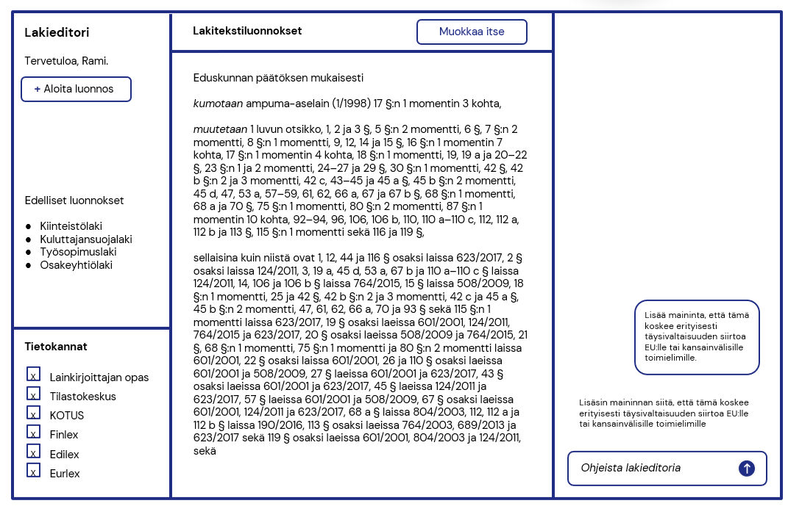
Kuva 2: Hahmotelma Lakieditorin käyttöliittymästä

Tunnistetut riskit tekoälyn käytössä
Tunnistettu riski | Miten siihen vastataan
Tekoäly saattaa kohdata haasteita erityisen monimutkaisten tai poikkeuksellisten säädösten laatimisessa. | Tekoälylle annettavat tehtävät tulee määritellä selkeästi, jotta vältetään väärintulkinnat. Tekoälyn hyödyntämisestä huolimatta ehdotuksia ei tule hyväksyä sellaisenaan, vaan lainvalmistelijan on aina tarkistettava ja hyväksyttävä lopullinen teksti.
Lainsäädännön muutokset edellyttävät työkalun jatkuvaa päivittämistä, jotta se pysyy ajan tasalla. | Ratkaisuun tulee integroitua ajantasaiseen lainsäädäntöön (Finlex) ja myös ajankohtaisiin lakihankkeisiin. Versiohallinta mahdollistaa lainsäädännön muutosten vaikutusten analysoinnin ja aiempien versioiden tarkastelun tarvittaessa. Jatkuva laadunvarmistus varmistaa työkalun ajantasaisuuden.
Tekoälyn rajat tulevat vastaan kompleksisissa lakiteksteissä. | Tunnistetaan tai testataan tekoälyn rajoitukset ja rajataan toiminnallisuuksia sen mukaisesti.
Termien määrittelyt vaihtelevat eri ministeriöissä ja osastoilla | Samaa määrittelyä ei välttämättä voi hyödyntää eri alojen lainsäädännöissä. Työkalu voi ehdottaa käytettäväksi termejä ja määritelmiä, mutta painottaa saman alan termistöä.
Tekoäly voi jättää olennaista huomaamatta, vääristää lopputulosta tai yksinkertaistaa liikaa. | Jatkuva laadunvarmistus ja käyttäjäpalautteen huomiointi varmistaa työkalun ajantasaisuuden.
Lopputuloksen laatu on heikkoa, joten tarkastamiseen menee liikaa aikaa. | Testataan mallin toimivuus proof-of-concept versiolla ja seurataan, syntyykö työkalun käytöstä säästöä käytetyssä työajassa.
Tekoäly määrittelee termit pohjautuen yleiseen tietoon, ei olemassa olevaan lainsäädäntöön. | Käytetään ajantasaisia lakitietokantaa (Finlex) varmistamaan, että termit ja määritelmät vastaavat voimassa olevaa lainsäädäntöä.

Vaiheistus ja jatkokehitysideat
Ensimmäisessä vaiheessa Lakieditori tehdään hallituksen esitysten, mietintöluonnosten, lakialoitteiden ja vastalauseiden työstämistä ja eduskunnan vastausten tarkastamista varten. Toteutusta voidaan tehdä toiminnallisuus kerrallaan. Seuraavassa vaiheessa Lakieditori voidaan laajentaa myös Tasavallan Presidentin asetusten, valtioneuvoston asetusten ja ministeriöiden asetusten työstämistä varten.
Jatkokehitysideoita toiminnallisuuksiin
- Mahdollistaa useiden käyttäjien yhtäaikainen työskentely luonnoksen parissa sekä versionhallinta.
- Mahdollistaa käyttäjille omien mallipohjien ja sääntöjen rakentaminen luonnosteluun.
- Tekstien kääntäminen ruotsiksi.
- Käännösten tarkastaminen ja vertailu alkuperäiseen.
- Eduskunnan vastausten kieliversioiden (suomi ja ruotsi) vertailu.
- Hallituksen esityksen kieliversioiden (suomi ja ruotsi) vertailu.
- Työkalussa on nähtävillä ajankohtainen tieto eduskunnalle annetuista, mutta vielä eduskuntakäsittelyssä olevista hallituksen esityksistä.
- Tekstien tarkistus ja termien ehdottaminen reaaliaikaisesti kirjoittamisen aikana.
- Analytiikka ja raportointi esimerkiksi yleisimmistä virheistä.
- Tekstin tarkastustoiminnallisuuden hyödyntäminen myös muissa työkaluissa ja dokumenteissa.

Pitkän tähtäimen tavoitetila: AI-avustajat
Pitkän tähtäimen tavoitetilana on lainvalmistelun alusta, johon kootaan Lausuntokoostajan ja Lakieditorin lisäksi muita lainvalmistelussa käytettäviä sovelluksia sekä tekoälytoiminnallisuuksia ja -agentteja. Alusta palvelee valtioneuvoston ja eduskunnan virkamiehiä läpi lainvalmisteluprosessin tukemalla mm. projektinhallintaa, tekstien tuottamista, analysointia ja viestien lähettämistä. Alusta hyödyntää useita tekoälyagentteja, joiden toiminnallisuudet pohjautuvat lainvalmisteluprosessin vaiheisiin ja niissä esiintyviin tehtäviin. Alusta rakennetaan toiminnallisuus kerrallaan.

Toiminnallisuudet
Projektin suunnittelu ja seuranta
- Työkalu auttaa määrittelemään lainsäädäntöhankkeen tavoitteet ja virstanpylväät.
- Automaattiset ilmoitukset valmistelun kunkin vaiheen määräajoista. Työkalu muistuttaa tarvittaessa muutostarpeista tai puuttuvista aineistoista.
- Integrointi kalenterijärjestelmään ja yhteyshenkilöiden hallintaan.
- Koontinäyttö kertoo projektin tilan, avoimet tehtävät, tärkeimmät havainnot ja ehdotukset jatkotoimiksi.

Kyselyiden luonti ja tulosten analysointi
- Kyselypohjien generointi ja lähettäminen sidosryhmille.
- Datan analysointi, ryhmittely sekä keskeiset muutosehdotukset.

Tiedonhaku tietokannoista
- Etsii säädösten, hallituksen esitysten, tuomioistuinten ratkaisujen ja tutkimusjulkaisujen tietokannoista relevanttia aineistoa lainvalmistelun tueksi. Hyödynnettävissä rajapintojen kautta esim. Edilex AI.
- Tunnistaa asiayhteyksiä ja ristiviittauksia, esittää ehdotuksia mahdollisista lainsäädännön ristiriidoista tai aiemmin käytetyistä perusteluargumenteista.

Sidosryhmien hallinta
- Työkalu auttaa ylläpitämään sidosryhmäluetteloa ja ehdottaa, keitä kannattaisi kuulla tietyissä lainsäädännön aiheissa.
- Työkalu generoi kutsuja, kirjeitä ja lausuntopyyntöjä suunnitelluille lausuntokierroksille, työpajoille tai kuulemistilaisuuksille.

Vaikutusten arviointi ja raportointi
- Työkalu arvioi mahdollisia vaikutuksia ja todennäköisiä lopputulemia lain voimaantulon jälkeen.

Käyttökohteiden ja pitkän tähtäimen tavoitetilan arviointi
Työryhmän arviointi käyttökohteiden ja pitkän tähtäimen tavoitetilan vahvuuksista ja heikkouksista on kuvattu alla olevassa taulukossa.
Lausuntokoostaja
Vahvuudet | - Tehostaa lainvalmistelijan työtä merkittävästi lausuntomenettelyvaiheessa. Työajan säästö voi olla jopa noin 5240 htp vuodessa.  - Selkeä ja rajattu käyttökohde tekoälytoteutukselle.  - Aineisto ei ole salassa pidettävää eikä sisällä juurikaan henkilötietoja. Soveltuu hyvin pilvipalveluna toteutettavaksi.  - Tekoälyä voidaan käyttää lausuntoyhteenvetojen tuottamisessa tehokkaasti omalla ratkaisulla. Yleisesti käytettävissä ratkaisuissa (esim. Copilot tai Notebook LM) lähtödataa ei saa pilkottua, minkä takia tekoälyn käytöstä ei ole suuresti hyötyä.  - Työkalun laajennettavuus myös muunlaisten lausuntomenettelyjen tueksi.  - Työkalu integroitavissa uuteen Lausuntopalveluun.  - Käyttökohde kuuluu VNK:n vastuulla oleviin tehtäviin, joten hankkeen omistajuus on selkeä.
Heikkoudet | - Työajan säästö pistemäistä, keskittyy yhteen vaiheeseen lainvalmisteluprosessissa.  - Hyötyä erityisesti ministeriöiden valmistelijoille, ei niinkään eduskunnan virkamiehille.  - Lainvalmisteluun liittyvät lausunnot eroavat muotoilultaan ja kieleltään, mikä voi vaikuttaa tekoälyn kykyyn analysoida niitä ja tuottaa laadukkaita tiivistelmiä ja yhteen vetäviä tekstejä.  - Työtä helpottaisi vielä enemmän, jos tekoäly voisi tuottaa valmiin yhteenvetoluonnoksen, mutta sellaisen tuottaminen tekoälyllä ei ole vielä realistista.
Huomioita toteutuksesta | - Työkalu voidaan toteuttaa RAG-arkkitehtuurilla VNK:n tuotteistettavaan Azure-ympäristöön. Perustoiminnallisuuden kehittäminen pitäisi onnistua kohtuullisin kustannuksin.  - Pohjaa lausuntoyhteenvetojen tuottamiseen liittyvistä kokeiluista.
Arvio hyödyistä |   

Lakieditori
Vahvuudet | - Auttaa lainvalmistelun prosessissa monessa kohdassa.  - Säästää lainvalmistelijoiden työaikaa ja tekee heidän työstään miellyttävämpää. Arvioita työajan säästöstä kuitenkin vaikea antaa.  - Aineisto ei ole julkista valmisteluvaiheessa. Aineisto ei ole kuitenkaan salassa pidettävää eikä sisällä juurikaan henkilötietoja. Soveltuu hyvin pilvipalveluna toteutettavaksi.  - Valtioneuvosto ja eduskunta käyttää samaa järjestelmää lainvalmistelun prosessissa.  - Työkalun laajennettavuus asetusten työstämiseen.  - Tekstien tarkistustoiminnallisuus käytettävissä myös muissa työkaluissa ja muiden dokumenttien työstämiseen.
Heikkoudet | - Termien määrittely ja ylläpidettävyys hankalaa. Termin merkitys voi muuttua ajan myötä ja samaa termiä voidaan käyttää eri laeissa eri merkityksissä. Jotta tekoäly voi tulkita ja ehdottaa asiaan sopivia termimuutoksia, termien tulee olla tarkasti määriteltynä eri käyttötapauksiin.  - Laaja käyttökohde, jossa useita toiminnallisuuksia. Enemmän järjestelmä- kuin tekoälyhanke.  - Kustannustasoa on vaikea arvioida ennen markkinavuoropuhelua.  - Hankkeen omistajuus epäselvä. Prosessin omistajuutta sekä OM:llä, kullakin ministeriöllä että eduskunnalla.  - Hankkeen omistajalta vaaditaan syvällistä tekoälyosaamista ja resursseja toteutustyöhön (raha, henkilötyö).
Huomioita toteutuksesta | - Johtolauseita ja rinnakkaistekstejä automatisoiva tuotantoratkaisu työn alla OM:ssä. Tulee erillisenä palveluna Finlexin yhteyteen.  - Lakieditorin toteutus mahdollista tehdä joko word-lisäosana tai selainpohjaisena ratkaisuna.  - Pohjaa tuotantoversiolle ympäristöministeriön ja Verohallinnon onnistuneesta lakieditorin testiversiosta.
Arvio hyödyistä

AI-avustajat
Vahvuudet | - Lainvalmistelun alusta pitkän aikavälin tavoite, jossa Lakieditorilla keskeinen rooli.  - Toteutetaan työkalu ja toiminnallisuus kerrallaan.  - AI-agentit integroidaan osaksi nykyisiä ja tulevia lainvalmistelun työkaluja (esim. hanketiedon työkalut).  - Valtioneuvosto ja eduskunta käyttää samaa alustaa ja työkaluja lainvalmistelun prosessissa.  - Osaa työkaluista voi käyttää rajapintojen kautta (esim. Edilex AI).
Heikkoudet | - AI-agentit suurelta osin vielä kehitysvaiheessa.  - Käyttökohteet vasta alustavia ideoita, edellyttää vielä paljon tarkentamista.
Huomioita toteutuksesta | Tällä hetkellä ei edellytyksiä toteutukselle.
Arvio hyödyistä

Tekniset suositukset
Pitkän aikavälin tavoitteena on yhteinen, AI-avustajia hyödyntävä lainvalmistelun alusta. Tähän tavoitetilaan päästään siten, että yhteiselle palvelualustalle rakennetaan lainvalmisteluun liittyvät työkalut yksi käyttökohde ja toiminnallisuus kerrallaan.
Palvelualustassa ylläpidetään kirjastoa, jossa ylläpidetään käyttäjien tuomia dokumentteja sekä työkalujen ja tekoälytoiminnallisuuksien edellyttämiä tietolähteitä. Kirjasto muodostaa tietovaraston. Kirjaston ylläpitäminen edellyttää uutta työtehtävää: tarvitaan asiantuntija, joka ylläpitää tietolähteitä ja poistaa vanhaa tietoa (dokumentteja). Lisäksi hän valitsee ja kokoaa dokumentteja, joissa on erityisen onnistunutta kielenkäyttöä, jota tulisi noudattaa esimerkiksi tekstin tarkistuksen toiminnallisuuksissa.
Työkalujen tarvitsemat tekoälytoiminnot ja -ominaisuudet toteutetaan palvelualustassa. Näin mahdollistetaan se, että samoja tekoälytoimintoja ja ominaisuuksia voidaan hyödyntää eri työkaluissa. Hyödyllisiä tekoälytoimintoja eri työkaluille on esimerkiksi: “tarkasta annetun tekstin kieliasu” tai “etsi kirjastosta relevanttia aineistoa lainvalmistelun tueksi annetulle tehtävänannolle tai metatiedoille”. Palvelualusta tarjoaa työkalujen tarvitsemat kielimallit API-rajapintojen kautta. Työkalut voidaan tehdä alustariippumattomasti esimerkiksi Word-lisäosina tai omina selainpohjaisina alustoina.

Työryhmän esitys jatkotoimenpiteiksi
Työryhmä arvioi, että lainvalmistelun alusta kannattaa ottaa pitkän aikavälin tavoitteeksi ja aloittaa lainvalmistelun työkalujen rakentaminen sille työkalu kerrallaan. Ideaalitilanteessa paras tapa edetä olisi määrittää tavoitetila lainvalmistelun alustalle ja lähteä rakentamaan siihen työkaluja ja toiminnallisuuksia jatkuvan kehittämisen mallilla. Resurssitilanteen takia työryhmä kuitenkin ehdottaa seuraavaa etenemistä:
- VNK toteuttaa ensin Lausuntokoostajan erillisenä ratkaisuna ja seuraavassa vaiheessa se integroidaan uuteen Lausuntopalveluun.
- VNK ja OM määrittävät yhteisen tavoitetilan lainvalmistelun alustalle.
- VNK käynnistää esiselvityksen, jossa valmistellaan Lakieditoria pidemmälle.
Resurssitilanteen takia liikkeelle kannattaa lähteä rajatusti. Lausuntokoostaja on selkeä ja rajattu käyttökohde, joka tehostaa merkittävästi erityisesti ministeriöiden lainvalmistelijoiden työtä yhdessä lainvalmistelun vaiheessa. Lisäksi sitä voidaan hyödyntää lausuntomenettelyissä laajemminkin. Työkalu voidaan toteuttaa ensimmäisenä käyttötapauksena VNK:n tuotteistettavaan RAG-palveluun, joka on valtioneuvoston Azure-ympäristössä. Perustoiminnallisuuden kehittäminen pitäisi onnistua kohtuullisin kustannuksin. Käyttökohde kuuluu VNK:n vastuulla oleviin tehtäviin, minkä takia hankkeen omistajuus on selkeä.
Lakieditori on puolestaan keskeinen osa tavoitetilan mukaista lainvalmistelun alustaa. Työryhmä arvioi, että se on yhtä hyödyllinen kuin Lausuntokoostaja. Se on kuitenkin käyttökohteena huomattavasti Lausuntokoostajaa laajempi ja vaativampi toteuttaa. Sen toteuttaminen edellyttää useiden toiminnallisuuksien rakentamista, joista osa on haastaviakin tekoälytoiminnallisuuksia. Toisaalta johtolauseen ja rinnakkaistekstien automatisointiratkaisun rakentaminen on jo käynnistymässä, joten niihin liittyvät toiminnallisuudet voidaan rakentaa jo ennen Lakieditoriin liittyvän työn käynnistämistä.
VNK:n resurssien salliessa, joko Lausuntokoostajan rinnalla tai sen jälkeen, VNK:n on syytä käynnistää työ, jossa määritetään yhdessä OM:n kanssa yhteinen tavoitetila lainvalmistelun alustalle. Tässä tulee huomioida nykyiset ja tulevat lainvalmisteluun liittyvät työkalut.
Tavoitetilan määrittämisen jälkeen ja kun on saatu kokemuksia Lausuntokoostajasta sekä johtolauseiden ja rinnakkaistekstien automatisointiratkaisusta, VNK voi käynnistää esiselvityksen, jossa valmistellaan Lakieditoria pidemmälle. Esiselvityksessä on syytä selvittää muun muassa termistöihin liittyviä asioita, arvioida toteutusvaihtoehtoja, vaiheistusta ja toteuttaa markkinakartoitus.
Eduskunta päättää erikseen, käyttääkö se Lausuntokoostajaa sekä osallistuuko se tavoitetilan määrittämiseen ja Lakieditorin esiselvitykseen, kun VNK aloittaa näitä hankkeita. Eduskunta ilmoittaa osallistumisestaan VNK:lle jokaisen hankkeen osalta erikseen.

Lausuntokoostajan toteuttaminen
Työryhmä ehdottaa, ensimmäisenä toteutetaan Lausuntokoostaja. Se toteutetaan erillisenä ratkaisuna, jossa käytetään nykyisen Lausuntopalvelun ja muiden kanavien kautta saatuja lausuntoja. Kun uusi Lausuntopalvelu on valmis, Lausuntokoostaja voidaan integroida siihen. Lausuntokoostaja voidaan toteuttaa RAG-arkkitehtuurilla valtioneuvoston Azure-ympäristöön Azuren kapasiteettipalveluja hyödyntäen.
Työryhmä ehdottaa, että VNK kilpailuttaa asiantuntijatiimin Lausuntokoostajan toteuttamiseen ja ylläpitoon valtioneuvostolle. Eduskunta päättää erikseen, ottaako se Lausuntokoostajan käyttöönsä esimerkiksi eduskunnan valiokunnille annettujen asiantuntijalausuntojen koostamisen tukena.
Asiantuntijatiimin hankinta on tarkoitus toteuttaa osana Yhdessä-hankkeen 2025–2026 tuotteistetun RAG-alustan työpakettia (Azure-kyvykkyydet ja asiantuntijapalvelut). Tarkoitus on, että valtioneuvoston kanslia ja muut ministeriöt voivat halutessaan käyttää asiantuntijatiimin palveluita muissakin RAG-käyttötapauksissa, jotka tehdään valtioneuvoston Azure-ympäristöön. Käyttötapausten toteutuksen ja ylläpidon kustannukset maksaa käyttötapauksen omistaja.

Lausuntokoostajan käyttäjälähtöisyys
Lausuntokoostajan käyttäminen edellyttää käyttäjiltä totutun työskentelytavan mukauttamista ja uuden oppimista, sillä tekoälyä hyödynnetään lausuntojen käsittelyssä ja lausuntoyhteenvedon tuottamisen tukena. Työryhmän mielestä tavoiteltavan ratkaisun tulee olla sellainen, että käyttäjät voivat hyödyntää sitä oman työskentelynsä tukena, vaikka heillä on erilaisia tapoja analysoida ja käsitellä lausuntoaineistoa sekä tuottaa tekstiä lausuntoyhteenvetoon. On tärkeää, että työväline tarjoaa työvaiheeseen sopivia malleja ja pohjia, eikä sitä ole välttämätöntä ohjata kehotteilla. Näitä malleja ja pohjia tulee kehittää jatkuvasti käyttäjien hyvien käytäntöjen pohjalta.
Totutun työskentelytavan mukauttamiseksi ja uuden työvälineen oppimiseksi käyttäjät tarvitsevat koulutusta, ohjeita, vertaistukea ja ohjausta. Jotta Lausuntokoostaja täyttää käyttäjien tarpeet ja soveltuu erilaisiin työskentelytapoihin, tehostaa lausuntojen analysointia ja raportointia sekä sujuvoittaa käyttäjien työtä, toteutus tulee tehdä käyttäjälähtöisesti muotoillen ja käyttäjiä osallistaen. Lausuntokoostajan tulee olla helppokäyttöinen, luotettava ja hyödyllinen käyttäjille. Lainvalmistelutehtävissä toimivilla on korkeat laatu- ja käytettävyysvaatimukset lopputuloksille, ja hyötyjen aikaansaamisen tulee ohjata toteutustyötä.

Hanke-ehdotus
Työryhmä ehdottaa, että VNK toteuttaa Lausuntokoostajan jatkuvan kehittämisen mallilla VNK:n kilpailuttaman asiantuntijatiimin kanssa. Kehitystyön aluksi kuvataan Lausuntokoostajan käyttäjäpolku ja tekninen arkkitehtuuri sekä palvelun hallintamalli. Kehitystyötä tehdään iteroiden siten, että ratkaisua pilotoidaan, siitä kerätään palautetta ja sitä kehitetään saadun palautteen perusteella. Samaan aikaan tehdään ja kehitetään edelleen ohjeita ja koulutuksia käyttäjille.
Kehitystyötä ohjaavaan ryhmään on hyvä saada osallistujia eri ministeriöistä ja mahdollisesti eduskunnasta. Lainvalmistelun kehittämisryhmä on keskeinen sidosryhmä, joka on syytä pitää mukana kehitystyön eri vaiheissa.
Alustava aikataulu Lausuntokoostajan kehittämiselle esitetään alla olevassa kuvassa.
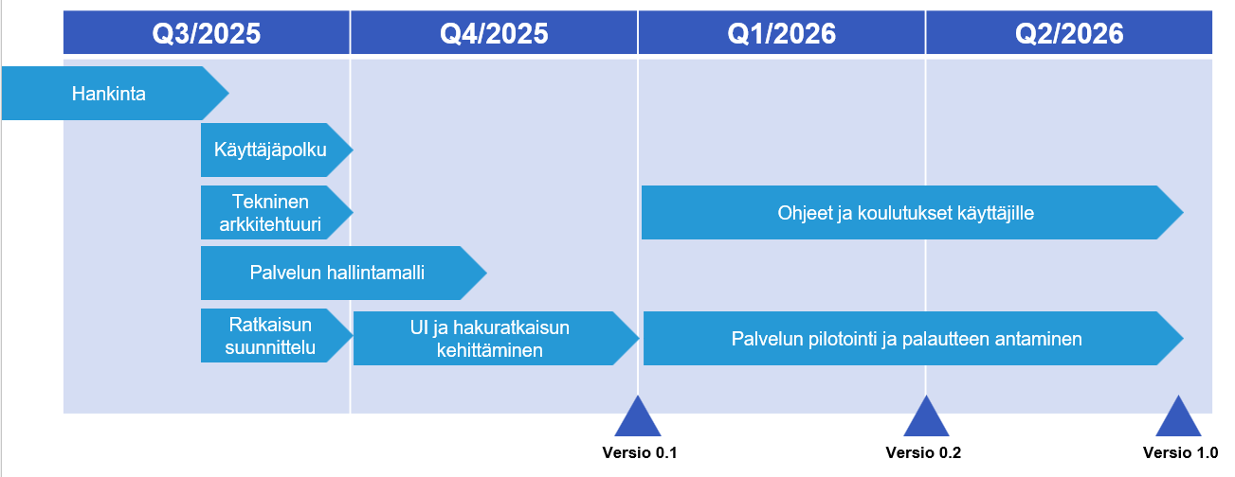
Kuva 4: Lausuntokoostajan alustava aikataulu

Kustannukset ja henkilötyö
Lausuntokoostajasta aiheutuu VNK:lle kustannuksia niin kehityksestä kuin ylläpidosta. Lisäksi Lausuntokoostajan kehitys- ja ylläpitotiimiin tarvitaan henkilöresursseja.
Lausuntokoostajan kehittämis- ja ylläpitotiimi vastaa sekä kehittämisestä että ylläpidosta. Tiimiin kuuluu
- tuoteomistaja (VNK)
- mahdolliset muut asiatuntijat (VNK)
- tekninen toteutustiimi (VNK:n ja toimittajan asiantuntijat)
- (mahdollinen tekninen tuoteomistaja) (VNK)

VNK:n henkilöresurssit
Tuoteomistajan rooli kehittämis- ja ylläpitotiimissä on keskeinen. Tuoteomistaja vastaa toiminnallisista linjauksista, priorisoinnista ja toteutusten hyväksymisestä. Hänen pitää ymmärtää lainvalmistelua sekä lausuntojen analysointia ja käsittelyä toiminnallisesti. Lisäksi hänellä pitää olla generatiivisen tekoälyn hyödyntämiseen liittyvää erityisosaamista. Tuoteomistajalla pitää olla käytettävissä tehtävään vähintään 50 % työajasta.
Generatiivisen tekoälyn palvelun kehittäminen ja ylläpitäminen vaatii jatkuvaa tekoälytoiminnallisuuksien valvontaa, muokkaamista ja parantamista sekä tietolähteiden ja tiedon ylläpitoa. Tuoteomistajan rinnalle voidaan nimetä muita asiantuntijoita tekoälyn ja tekoälyn hyödyntämän datan hallintaan.
Teknisestä kehittämisestä ja ylläpidosta vastaa tekninen toteutustiimi. Siihen tarvitaan VNK:n omia IT-resursseja koskien pilviarkkitehtuuria, Azure-kapasiteettipalveluita ja Entra ID:tä.
Tiimiin voidaan nimetä tuoteomistajan tueksi myös tekninen tuoteomistaja, joka vastaa teknisemmistä käyttötapauksista ja koordinoi liittymistä muuhun VN tekniseen toimintaympäristöön yhdessä IT-yksikön asiantuntijoiden ja järjestelmäintegraatioiden osalta muiden järjestelmien vastuuhenkilöiden kanssa. Teknisen tuoteomistajan rooli ei kuitenkaan ole välttämätön.
Azure-ympäristössä ei ole erillistä käyttöpalvelutoimittajaa ja vastuu järjestelmän palvelinympäristön hallinnasta kuuluu kehittämis- ja ylläpitotiimille Azuren hallintamallin määrittelemällä tavalla.

Toimittajan asiantuntijaresurssit kehitykseen ja ylläpitoon
Lausuntokoostajan kehitystyössä toimittajan asiantuntijoiden työtä tarvitaan käyttötapausten määrittelyyn, suunnitteluun ja toteutukseen. Se sisältää myös tietolähteiden määrittelyt ja mahdolliset integroinnit.
Tekniseltä toteutustiimiltä tarvitaan RAG-arkkitehtuuriin perustuvaa ohjelmistokehitys-, arkkitehtuuri-, määrittely- ja testausosaamista. Tueksi tarvitaan myös palvelumuotoilu- ja käyttöliittymäsuunnittelun osaamista.
Karkea työmääräarvio toimittajan asiantuntijoille kehitystyöhön on 60–80 henkilötyöpäivää. Toimittajalta tarvitaan myös asiantuntijatyötä ylläpitoon.
Toimittajalta vaadittavien asiantuntijaresurssien määrän tarkentuu hankinnan yhteydessä käytävissä keskusteluissa toimittajien kanssa.

Ministeriöiden henkilöresurssit
Käyttäjälähtöisyyden ja hyötyjen varmistamiseksi kehitystyön tueksi tarvitaan ministeriöiden lainvalmistelijoiden ja muiden lainvalmistelutehtävissä toimivien osallistumista käyttäjäpolun ja käyttötapausten määrittelyyn sekä pilotointiin. Ministeriöiden henkilöstö osallistuu virkatyönä. Käyttäjäpolun määrittelyyn liittyviin työpajoihin on hyvä osallistua vähintään 30 henkilöä eri ministeriöistä (noin 5–6 tuntia/henkilö).
Lisäksi pilotointiin on hyvä osallistua joka ministeriöstä vähintään kolme henkilöä (noin 15–20 tuntia/henkilö). Pilotoijien tulisi antaa palautetta Lausuntokoostajan käytettävyydestä ja mahdollisista ongelmista. Heidän tulisi olla valmiita oppimaan uusia työskentelytapoja ja käyttää aikaa Lausuntokoostajan opetteluun. Heidän tulisi osallistua säännöllisesti palautekeskusteluihin ja testata uusia versioita työkalusta sekä dokumentoida havaintojaan ja ehdotuksiaan parannuksista.

Kapasiteettipalveluiden kustannukset
Palvelinkapasiteetista aiheutuvat kustannukset koskevat mahdollisia räätälöitäviä toteutuksia tai valmiskomponentteja, jotka asennetaan VNK:n omaan Azure-ympäristöön. Pilvikapasiteetissa kustannukset määräytyvät pääsääntöisesti käytön mukaan.
Myös AI-mallien käytöstä aiheutuvat kustannukset aiheutuvat käytön mukaan ja ne veloitetaan käyttötapauksen omistajalta. Mikäli käytetään kielimalleja Azure-kapasiteettipalveluiden kautta, hinnoittelu perustuu yleensä tokenien määrään (tokenien määrä riippuu viestin pituudesta). Eri kielimalleilla on omat hinnastot.
Hellonin esittämän viitteellisen esimerkkilaskelman perusteella Lausuntokoostajan jatkuvien kapasiteettipalveluiden kustannusten voidaan arvioida olevan yhteensä 2200–2800 euroa kuukaudessa. Esimerkkilaskelmassa kustannukset muodostuvat seuraavasti:
- Kirjasto: 1000–1500 euroa/kk
- Kykypalvelin: 400 euroa/kk
- Http-palvelin: 100 euroa/kk
- LLM-moottorit: 700–800 euroa/kk
- Lisäksi mahdollisia sovelluskohtaisia käyttäjäsovellusten kustannuksia.
Kapasiteettipalveluiden kustannusten taso tarkentuu hankinnan yhteydessä käytävissä keskusteluissa toimittajien kanssa.

Liite 1: Alustavat käyttökohteet lainvalmistelussa
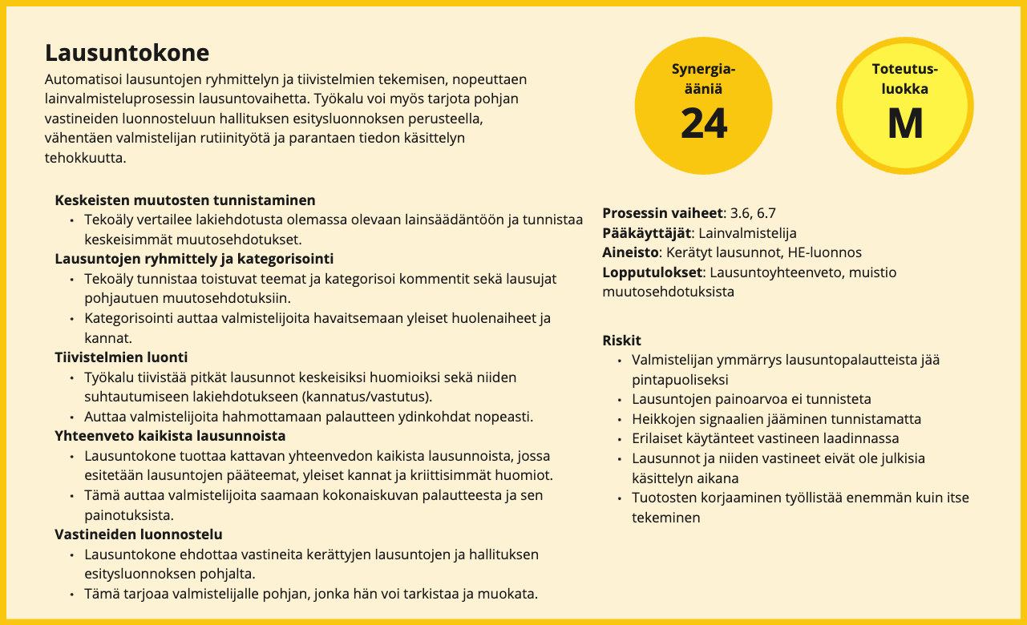
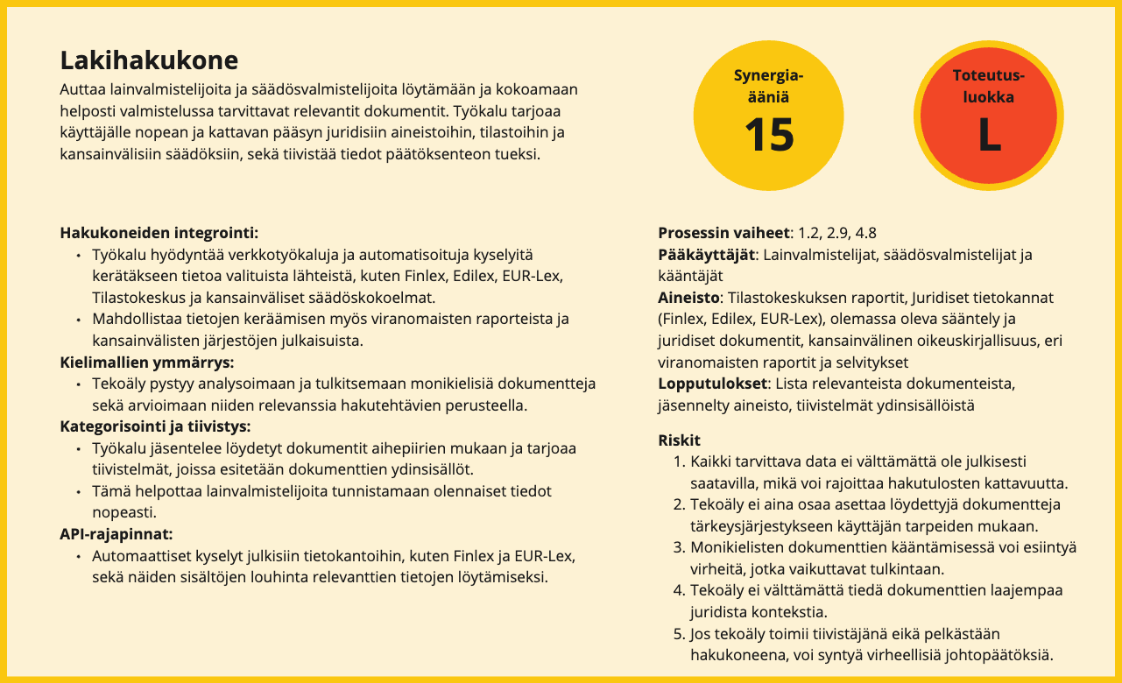
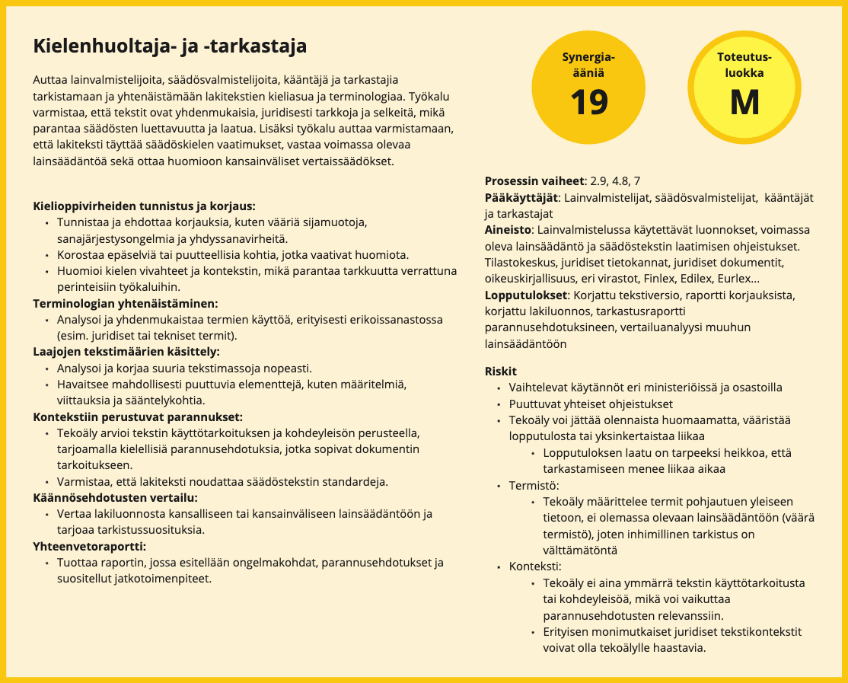
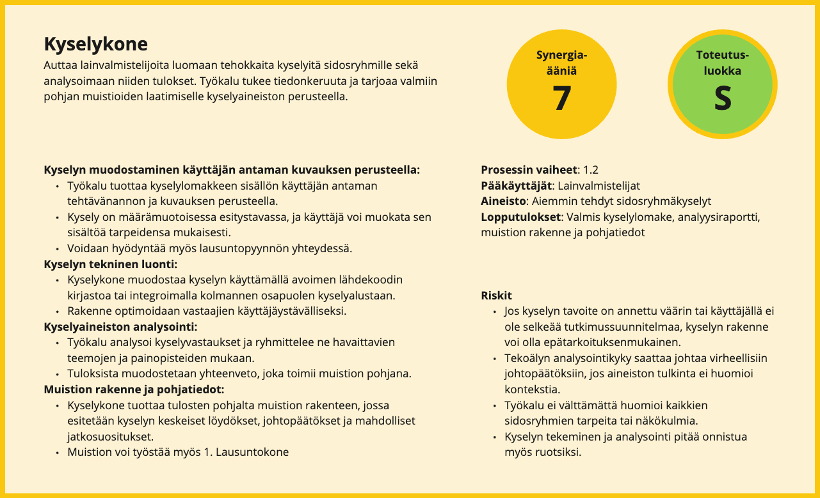
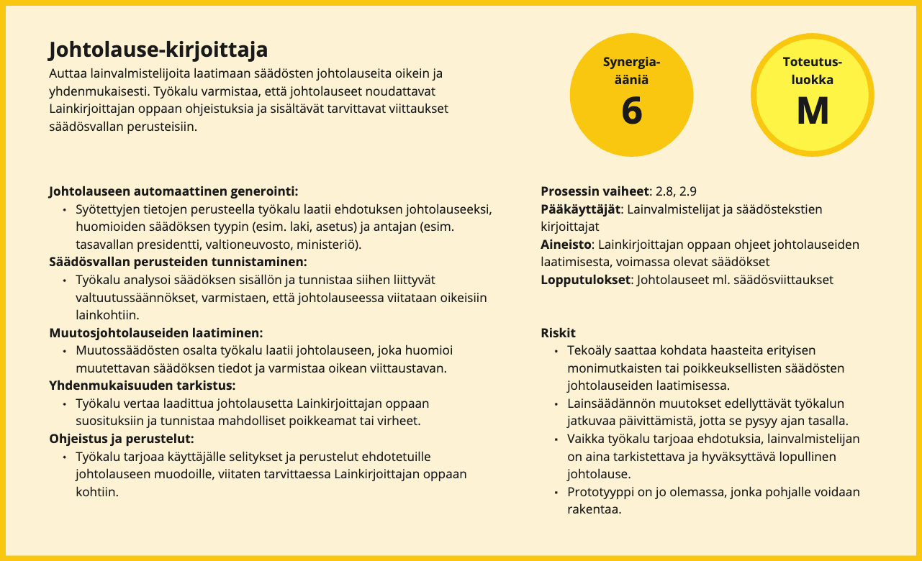
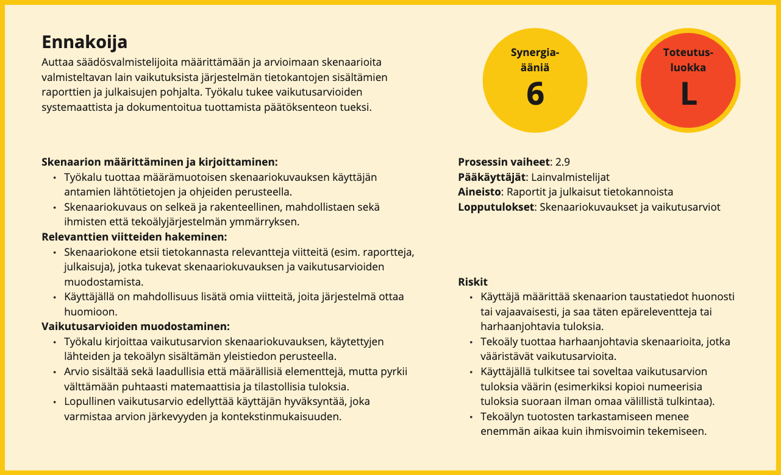
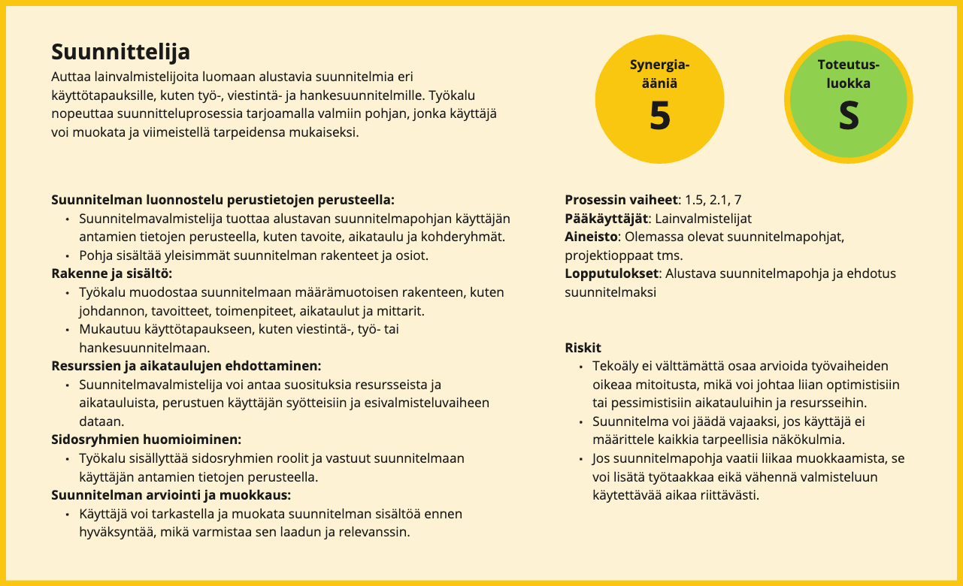

Lausuntoyhteenvedon tuottaminen tekoälyn avulla -kokeilun suunnitelma ja tekninen loppuraportti, 2024.
Luovan tekoälyn palveludemo liikenne- ja viestintäministeriön lainvalmistelutyön tueksi: Loppuraportti, 2024.
Lakieditori lainvalmistelussa. Ympäristöministeriön ja Verohallinnon yhteisprojektin kokemuksia. 18.9.2020
Luku pohjautuu työpajaosallistujien arvioon: 300 virkamiestä analysoi lausuntoja keskimäärin 2 kertaa vuodessa. Lausuntojen ryhmittely ja kategorisointi: 15h, tehostamispotentiaali 15%. Muutosehdotusten tunnistaminen: 26,5h, tehostamispotentiaali 70%. Lausuntoyhteenvetojen kirjoittaminen: 52,5h, tehostamispotentiaali 85%. VNK on arvioinut Lausuntopalvelun uudistamisen rahoitushaun yhteydessä, että lausuntojen käsittelystä ja analysoinnista olisi saatavissa noin 2200 htp vuosittainen säästö paremmilla raportointi- ja analysointiratkaisuilla (sis. tekoälyn hyödyntäminen).
Ks. myös esiselvitys RAG-arkkitehtuuriin perustuvasta tuotteistetusta tekoälypalvelusta (VN/31514/2022-VNK-109) ja Yhdessä 2025–2026 hankesuunnitelma.

